**คู่มือการใช้งาน AdaExpWScale.EXE**

1. Login เข้าใช้งาน

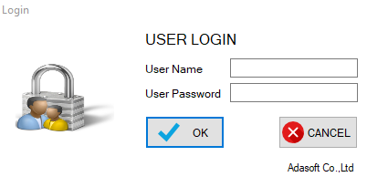

User Name: 009

User Password: 009

1. หน้าหลัก (Export File)

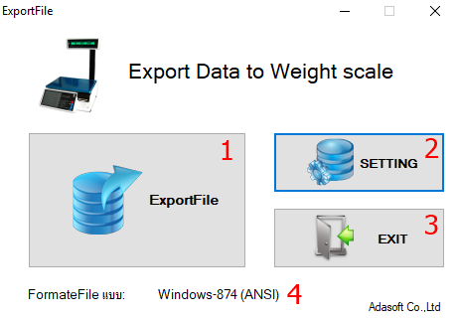

หมายเลข **1** : ปุ่ม สร้างไฟล์ ตามที่ตั้งค่าไว้

หมายเลข **2** : ปุ่ม ตั้งค่าโปรแกรม

หมายเลข **3** : ปุ่ม ออกจากโปรแกรม

หมายเลข **4** : แสดงรูปแบบไฟล์ที่จะสร้างออกมา

1. **หน้าตั้งค่า(Setting)**

3.1 ConfigDatabase

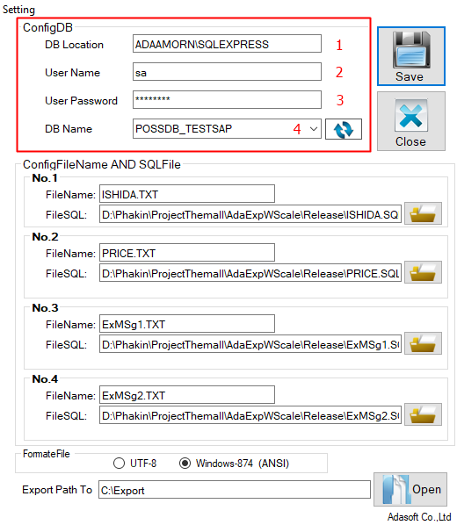

หมายเลข 1 : กำหนดที่อยู่ของดาต้าเบส

หมายเลข 2 : ใส่ User Name

หมายเลข 3 :ใส่ Password

หมายเลข 4 : กดปุ่มรีโหลด แล้วเลือกชื่อดาต้าเบส

3.2 ConfigFileName AND SQLFile

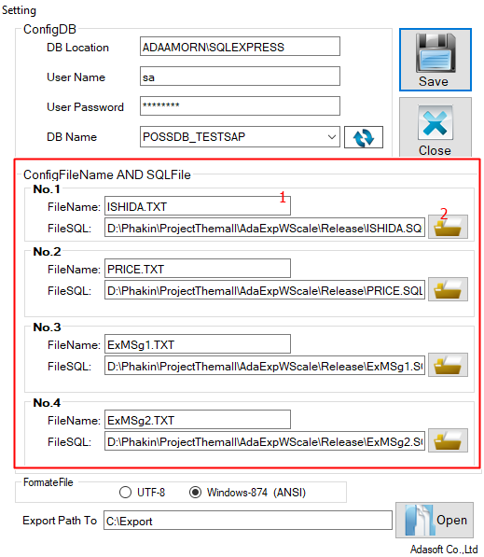

หมายเลข 1 : ตั้งชื่อไฟล์

หมายเลข 2 : เลือกไฟล์ SQL ที่จะใช้คิวรี่ เพื่อให้ ข้อมูลในไฟล์ออกมาตามที่ต้องการ

3.3 FormateFile, Export Path To

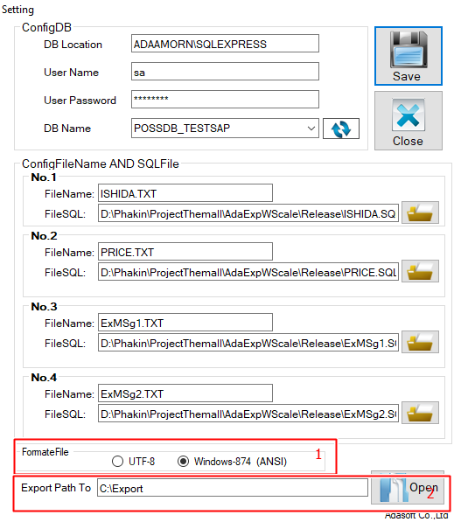

หมายเลข 1 : เลือกฟอร์แมตไฟล์ที่ต้องการ

หมายเลข 2 : เลือกตำแหน่งปลายทางของไฟล์ที่จะ Export

จากนั้นทำการ กดปุ่มSaveเพื่อบันทึกการตั้งค่า หรือกดปุ่ม Close เพื่อยกเลิก